Úloha č. 3
Torres del Paine
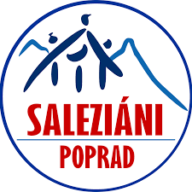

Čoho názov je Torres del Paine?
Skús nakresliť čo najtrefnejší obrázok :)

Obrázok nám pošli cez Messenger na Oratko Úsmev Poprad alebo cez mail na oratkousmevpp@gmail.com .

